UNIDADE 5. A sexualidade: respecto e consentimento

VIDEOFÓRUM: A MALA EDUCACIÓN
O 18 de novembro de 2018 Salvados emitiu A mala educación. O documental aproxímase á cuestión da educación sexual entre adolescentes.
Queremos que vexades dous cortes do programa. Neles interveñen adolescentes a falaren das novas formas de mocear provocadas polas redes sociais.
- Corte número 1: “Dás gústame nun par de fotos e diso dedúcese que tes interese”
- Corte número 2: “Instagram non choca co feminismo”
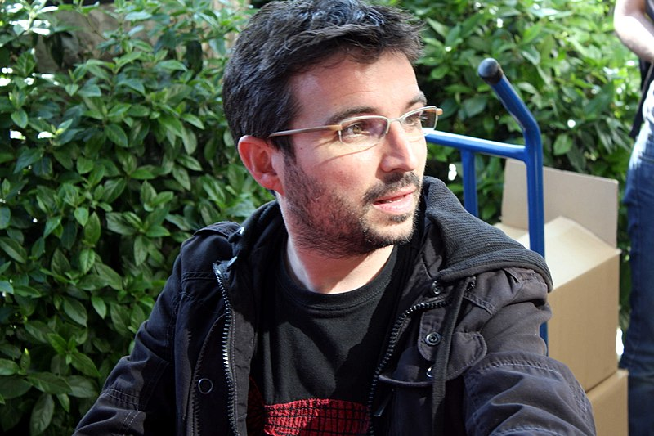Jordi Évole conduce Salvados. Foto: Dovidena del Campo, CC NC-BY-SA 2.0
- No primeiro dos cortes fálase de como as redes sociais condicionan a nosa maneira de mocear. Coinciden coas que vós empregades? As actitudes
- Como se moceaba antes de que existisen as redes sociais? Que diferenza hai entre unhas e outras maneiras de mocear?
- Segundo se di no vídeo, as redes sociais facilitan o cortexo, porque non te arrisca a recibir un non da persoa coa que moceas. Pode isto afectar a como toleramos o rexeitamento no amor?
- No segundo dos cortes fálase de “cousificación”. Que significa este termo?
- As rapazas e rapaces do corte manteñen ao longo do documental unha actitude en favor da igualdade entre homes e mulleres. Pensas que mostrar unha imaxe sexualizada do corpo en redes sociais é compatíbel cun discurso feminista?
- As redes sociais promoven uns ideais físicos, mais tamén emocionais. En concreto no vídeo fálase de “seguridade nun mesmo” e de “ser imparábel”. Cres que estas expectativas irreais poden ter consecuencias a nivel emocional?

O contido é de acceso libre e gratuíto, se ben é necesario rexistrarse na web de Atresmedia.

